严把销售关，让购机补贴政策落到实处

为真正体现惠民、利民、便民政策，2018年8月1日起古蔺县农机购置补贴工作授权到乡镇办理。龙山镇、东新乡在录入过程中，收到农户信息，反映购买微耕机时经销商索要100元税费；以及购买微耕机时，发票开的是2800元，但经销商要他们另付800元买两副刀具，总共花了3600元，而收到发票实际是2800元。这类信息引起了乡镇农服中心工作人员高度重视，立即上报到农业局农业机械化发展股。

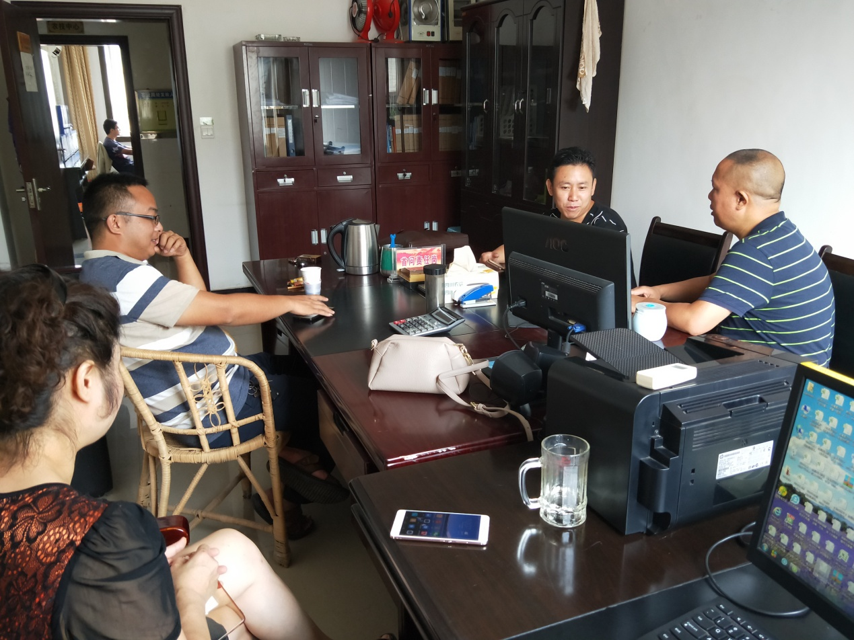

2018年8月10日古蔺县农业局农业综合执法大队、农业机械化发展股与乡镇农业技术推广服务中心组成调查组即时深入到反映情况的乡镇农户家中核实，农户反映情况属实。农户购买的机具为古蔺县东飞机电有限公司销售的重庆普罗旺斯机械制造有限公司微耕机，调查组及时约谈该公司发人代表冷勇，反复讲解购机补贴政策，让他认识到他下面经销商收取农户购机税费是不对的，是自己宣传政策和监管不到位；同时也认识到在销售机具时没严格按照厂家要求配置，私自拆开刀具分售是不对的，对于这种问题立即整改不再发生。同时，古蔺县农业局约谈重庆普罗旺斯销售副总陈继明，陈继明对其公司的的销售管理存在的问题作出了深刻检讨，并承诺督促古蔺县东飞机电公司全面整改到位。

2018年8月17日